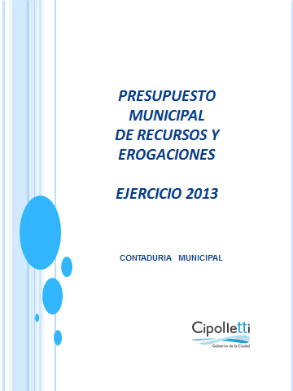



*Municipalidad de Cipolletti*

*Río Negro*

**Cipolletti, 06 de Diciembre de 2012.-**

**VISTO:**

El Expediente N° 6355-I-12 proveniente del Poder Ejecutivo, que contiene la formulación del Proyecto de Presupuesto de Erogaciones y Cálculo de Recursos para el ejercicio 2013.

**CONSIDERANDO:**

Que, el ORGANO EJECUTIVO MUNICIPAL procedió a remitir a este CONCEJO DELIBERANTE el proyecto de Presupuesto para el ejercicio 2013, en cumplimiento a lo establecido en el artículo 100 inciso i) de la CARTA ORGANICA MUNICIPAL.

Que el Presupuesto se compone por una parte de un CALCULO DE RECURSOS y FUENTES DE FINANCIAMIENTO, que asciende a la suma de pesos DOSCIENTOS CINCO MILLONES SETENTA Y TRES MIL CUATROCIENTOS CATORCE ($ 205.073.414), y por otra parte de EROGACIONES Y APLICACIONES FINANCIERAS por un total de pesos DOSCIENTOS CINCO MILLONES SETENTA Y TRES MIL CUATROCIENTOS CATORCE ($ 205.073.414).

Que por lo expuesto se deduce que el Presupuesto presentado por el Poder Ejecutivo se encuentra equilibrado.

Que en consecuencia y en virtud de lo establecido en el Art. 69º inciso c) de la Carta Orgánica Municipal debe sancionarse la norma que así lo establezca.

**POR ELLO:**

**EL CONCEJO DELIBERANTE DE LA CIUDAD DE CIPOLLETTI**

**PROVINCIA DE RIO NEGRO**

**Sanciona con fuerza de:**

# O R D E N A N Z A

Art.1º) APRUEBASE el Presupuesto Municipal de Ingresos y Egresos del año 2013, que asciende a la suma de PESOS DOSCIENTOS CINCO MILLONES SETENTA Y TRES MIL CUATROCIENTOS CATORCE ($ 205.073.414), según se establece en los Anexos de la presente Ordenanza.

Art.2º) Fíjase en la suma de PESOS CIENTO NOVENTA Y OCHO MILLONES QUINIENTOS SETENTA Y TRES MIL CUATROCIENTOS CATORCE ($ 198.573.414) el Cálculo de Recursos corrientes y de capital para el ejercicio 2013 (Anexo I).

Art.3º) Fíjase en la suma de PESOS CIENTO NOVENTA Y CUATRO MILLONES NOVECIENTOS CUARENTA Y TRES MIL CUATROCIENTOS CATORCE ($ 194.943.414) el Presupuesto de Gastos corrientes y de capital para el ejercicio 2013 (Anexo II)

Art.4º) Como consecuencia de lo establecido en los artículos precedentes, estímase el siguiente Balance Financiero Preventivo:

RECURSOS $ 198.573.414.-

EROGACIONES $ 194.943.414.-

RDO. FINANCIERO PREVENTIVO POSITIVO $ 3.630.000-

Art.5º) Fíjase en la suma de PESOS SEIS MILLONES QUINIENTOS MIL ($ 6.500.000) el Cálculo de Financiamiento Municipal (Anexo I).

Art.6º) Fíjase en la suma de PESOS DIEZ MILLONES CIENTO TREINTA MIL ($ 10.130.000) el Cálculo de Aplicaciones Financieras (Anexo II).

Art.7º) Estímase en la suma de PESOS TRES MILLONES SETECIENTOS TREINTA MIL ($ 3.630.000) el Financiamiento Neto Negativo, según surge de los artículos 5º y 6º, de acuerdo al siguiente detalle:

FINANCIAMIENTO MUNICIPAL $ 6.500.000.-

APLICACIONES FINANCIERAS ($10.130.000.-)

FINANCIAMIENTO NETO NEGATIVO ($ 3.630.000.-)

Art.8º) Fíjase en DOSCIENTOS CUARENTA Y CINCO (245) la cantidad de cargos de la Municipalidad -Planta Permanente- sin cobertura de vacantes (Anexo III).

Art.9º) Los créditos autorizados podrán compensarse entre sí, y podrán efectuarse compensaciones parciales entre las distintas subpartidas, siempre que no se modifique el saldo de la partida principal, con la sola autorización del Secretario de Economía y Hacienda.

Art.10º) Comuníquese al Poder Ejecutivo. Cumplido. ARCHIVESE.

#### ORDENANZA DE FONDO Nº 200/12.-































